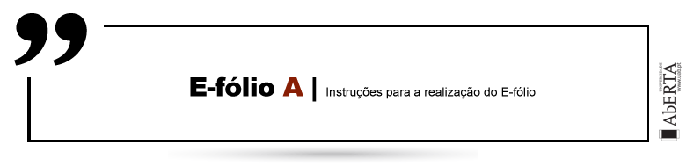

LEITURA E SOCIEDADE | 11075

Período de Realização
Decorre de 17 a 23 de novembro de 2020

Data de Limite de Entrega
23 de novembro de 2020, até às 23h55 de Portugal Continental

Tema
Leitor

Objetivos
Compreender o papel essencial da leitura na formação do indivíduo e do cidadão.

Trabalho a desenvolver
Pergunta: resposta esperada: cerca de 4 páginas;
As práticas de leitura na atualidade são diversas não só em tipos e modos, mas também em suportes. Lê-se em tablets, computadores, notebooks e dentro desses suportes lêem-se livros, textos, sons, hiperlinks e tantas outras coisas. São leituras fragmentadas, característica forte da sociedade da pressa. Entretanto, além da pressa, este mundo está carregado de imagens, informações, leituras…
Que contrastes com:
“…todas as bibliotecas tiranizam o ato de leitura e forçam o leitor – o leitor curioso, o leitor atento – a resgatar o livro da categoria a que foi condenado.” Alberto Manguel, in Uma História da Leitura, (pág. 207)
Este salto na razão e no conhecimento tem explicação? É natural? Será o espaço ou o Homem-leitor-atento, que mudou? O tempo é sem dúvida outro…
Justifique a sua resposta.

Recursos
Na organização das suas respostas poderá utilizar os documentos que foram analisados, citando excertos ou expressões que considere representativos das afirmações que fizer, mas sem exageros (a sua resposta não pode ser apenas uma colagem de citações).

Critérios de avaliação e cotação
Na avaliação do trabalho serão tidos em consideração os seguintes critérios e cotações:
- Apropriação dos conteúdos e materiais apresentados no tema;
- Relevância dos aspetos referidos;
- Será também tido em atenção a capacidade de exposição escrita; a correção e articulação na apresentação das ideias; o cumprimento das normas de escrita de um comentário de natureza académica (identificação de fontes e citações, indicação correta da bibliografia, etc.).
Total: 4 valores
NOTA importante: O e-fólio é um trabalho individual e original. Será atribuída a classificação de 0 valores a trabalhos semelhantes entre colegas, a trabalhos copiados (de outros colegas ou de trabalhos já realizados) e a trabalhos que resultem da utilização de fontes não identificadas (vulgo plágio).

Normas a respeitar
Todas as páginas do documento devem ser numeradas e redigidas em Verdana ou Arial, tamanho de letra 12. O espaçamento entre linhas deve corresponder a 1,5 linhas.
Nomeie o ficheiro com o seu número de estudante, seguido da identificação do E-fólio, e não se esqueça de indicar o seu nome na primeira página.
Deve carregar o referido ficheiro para a plataforma no dispositivo E-fólio A até à data e hora limite de entrega. Evite a entrega próximo da hora limite para se precaver contra eventuais problemas.
O ficheiro a enviar não deve exceder 8 MB.
Votos de bom trabalho!
Vasco Nobre

